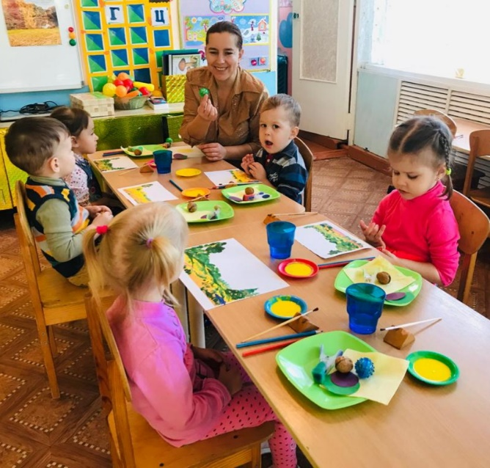
16 апреля 2021 года прошло одно из значимых мероприятий для всего педагогического сообщества: Всероссийский форум "Воспитаем здорового ребенка. Регионы" и Церемония награждения победителей народного голосования VIIl Конкурса "Воспитатели России".
В ходе прямой трансляции II Всероссийского форума были объявлены результаты голосования, по итогам которого педагог структурного подразделения «Ромашка» МБДОУ «Детский сад «Лукоморье» Юдина Людмила Николаевна заняла I место в номинации "Лучший воспитатель - профессионал, работающий со здоровьесберегающими образовательными технологиями "

